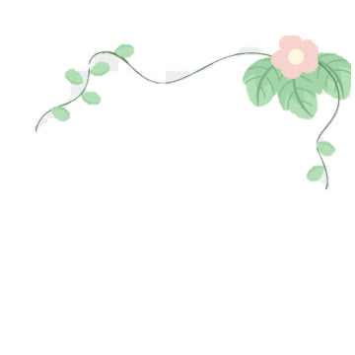
開學通知單

親愛的家長您好：
暑假即將結束！寶貝們在暑假一定從事了很多不一樣的活動，期待著孩子們到學校與同儕分享所見所聞，因孩子在暑假的生活作息應該會與在學校有所不同，建議可提前調整作息並跟他們聊聊學校的事，給予寶貝們心理準備，可以有效降低開學時的分離焦慮與適應。開學日即正常到校正常上課，也記得要給寶貝戴上口罩喔！同時也祝各位家長平安健康！！！
開學日：8月30日 星期三
攜帶物品：
1.書包(新生當日發放)、三色碗餐具(新生當日發放)、水壺
2.牙刷、牙杯、牙膏
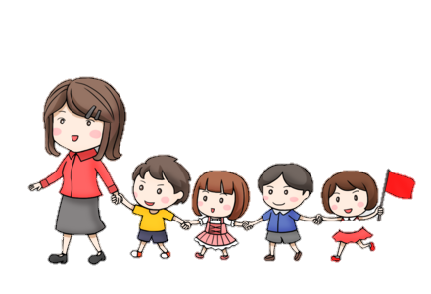
3.衛生紙2包(女生)、1包(男生)、濕紙巾1包
4.換洗衣物一套
5.室外拖鞋一雙
6.手帕、備用口罩
7.棉被枕頭(全天班)
